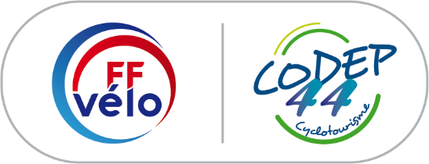 | STAGE DE PILOTAGE TANDEM VTT  EN LOIRE ATLANTIQUE  07 novembre 2021  Organisé par l’équipe technique départementale  de la Loire Atlantique

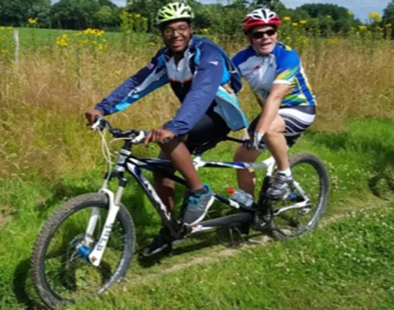
Stage départemental encadré par des moniteurs VTT, ouvert à tous les licenciés FFCT CoDep44, souhaitant s’initier ou se perfectionner au pilotage de tandem VTT.

Particulièrement conseillé aux éducateurs, aux cadets et juniors des Ecole Française de Vélo et aux licenciés avec un projet d’accueil de personnes en situation de handicap.

- Horaires : de 9h00 à 16h30.
- Prévoir son pique-nique
- Rendez-vous le dimanche 7 novembre 2021, en tenue à 9h00 au stade Serge Plée de MALVILLE.

Objectifs du stage, Equipement, Programme sont décrit sur la fiche :
« STAGE PILOTAGE TANDEM VTT » Consultable sur le site du CoDep Cyclo 44 https://www.cyclotourisme44-ffvelo.fr/les-actus-de-la-formation44

- Découverte du matériel et du vocabulaire associé
- Prise en main de l’engin
- 10 clefs techniques de pilotage
- Randonnée avec défis ludiques entre les participants.

Modalités d’inscription :
1 – S’inscrire via votre espace licencié sur le site fédéral.
https://licencie.ffcyclo.org/ -> onglet « Mes formations » -> « je m’inscris à une formation » -> sélectionner la date, le type de formation et la région puis lancer la recherche.
2 – Retourner par courrier électronique le bulletin d’inscription ci-dessous.

Renseignements auprès de :
Mickaël LADRIER / departement44-formation@ffvelo.fr / 06 78 84 27 24

---------------------------------------------------------------------------------------------------------------------------------------------------

BULLETIN DE D’INSCRIPTION STAGE PILOTAGE TANDEM VTT

Nom : Prénom :

Adresse :

N° de téléphone : E-mail :

Nom et N° du club : N° de licence FFCT :
Moniteur VTT ☐ Initiateur VTT ☐ Animateur club ☐ Licencié ☐
Apporter le pique-nique du midi
A retourner avant le 22 octobre 2021 par courrier électronique…

